Anexo C (continuación)
Plantilla Para Verificar Progreso

Fecha: | 13 de Diciembre del 2012
De: | Eduardo Mata Montero
A: | Yoriko Yasukawa, Representante Residente PNUD
Copia: | Kifah Sasa, Oficial de Ambiente, PNUD
Asunto: | Informe de Avance del Proyecto

Número de Proyecto: | COS/SGP/FSP/OP5/
Titulo del Proyecto: | Planta procesadora para cacao orgánico de Talamanca: Cero CO², Cero desechos, Mayor productividad de los sistemas agro-ecológicos de alta biodiversidad.
Organización: | Asociación de Pequeños Productores de Talamanca (APPTA)
Persona Contacto: | Walter Rodríguez Vargas, Gerente
Monto de la donación $: | $ 50.000.00
Fecha de inicio del proyecto  Informe Número: | Primer Informe de Avance

Progreso:

- Resumen del estado de avance del Proyecto.

- Actividades planeadas.

Cambiar madera podrida, angulares, rodines en las secadoras tradicionales.
Eliminar quemador de diesel. Instalar gasificadora de leña y quemadora de gas.
Instalar gasificadora de leña y quemadora de gas que produce biocarbono. Integrar el biocarbono al suelo.
Eliminar la secadora de leña actual. Sustituirla con otra secadora de leña más eficiente y menos contaminante. Eliminar escapes.
Instalar un sistema eficiente de tubería, intercambiadores de calor y abanicos. Levantar las camas en 60cm para tener mayor eficiencia en la circulación del aire caliente.
Unir los sistemas de agua caliente provenientes de la secadora de leña y la secadora / gasificadora.
Construir 8 túneles solares nuevos. Instalar sistemas que permiten secar las 24 horas, con tubería de agua caliente e intercambiadores de calor.
Eliminar quemador de diesel. Instalación de tubería nueva. Eliminar escapes.
Recibir, fermentar, secar, empacar, certificar, e exportar toda la cosecha de cacao, de primera calidad.
Diseñar e implementar la infraestructura necesaria para producción, bodegaje y distribución a los productores de Compost y Biofermentos.
Producir compost y 5 clases de Biofermentos.
Crear red de colaboradores para distribución y aplicación de Compost y Biofermentos.
Hacer un censo de productores, de las áreas de plantaciones, y de la biodiversidad productiva en cada plantación al final del proyecto.
Realizar de forma participativa un plan maestro de la planta procesadora tomando en cuenta las necesidades actuales y futuras de uso de energía, secado, deshidratación, producción de puré de frutas, caminos, almacenaje, producción de abono y biofermentos y otros.
Con el apoyo de estudiantes universitarios (y como aporte a la capacitación y concientización de ellos / ellas), medir los resultados del proyecto en uso de energía, eficiencia, y productividad, tanto de la planta procesadora como de las fincas.
Diseñar / desarrollar / hacer ayudas para una capacitación de 4 horas sobre las experiencias en nutrición de sistemas agroecológicos y la planta procesadora carbono cero

- Actividades ejecutadas.

- Actividades por concluir en próximo periodo.

- Experiencias, lecciones aprendidas y dificultades en este periodo

- Fotos de las actividades

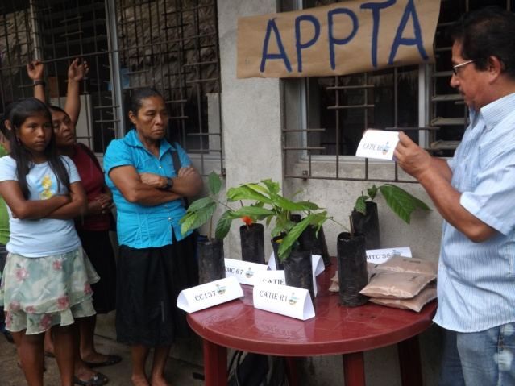 | 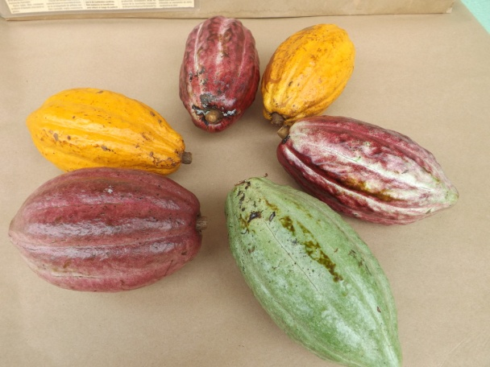
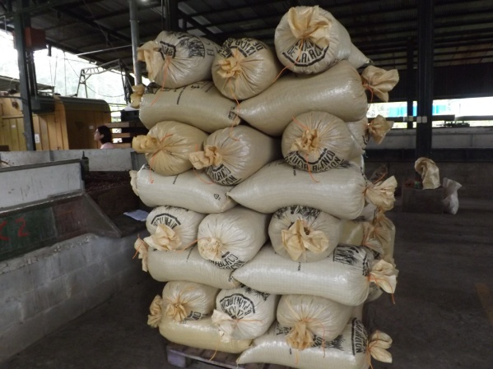 | 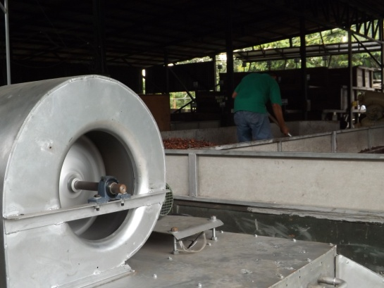
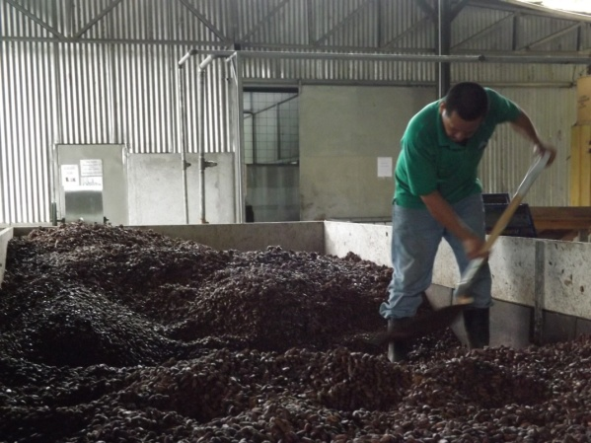 | 